

本科学士毕业论文
基于51单片机的停车场车位管理系统

姓 名： 高 超
学 号： 20151104810
院 系： 原网络技术学院
年 级： 2015级
专 业：计算机科学与技术
指导教师： 张大伟

基于51单片机的停车场车位管理系统
网络技术学院 2015级嵌入式2班 高超 20151104810
指导教师 张大伟
摘要 随着经济的快速发展，汽车已经成为人们出行的主要交通工具之一。汽车在给人们带来方便的同时也引起了许多的问题。停车难成为了城市中的问题之一，这使得停车场管理的重要性越来越受到重视。本系统采用单片机技术针对停车场车位管理问题进行设计，它通过红外感应检测计算车辆，通过LED灯显示各车位情况，还有采用LCD液晶屏显示总车位数及剩余车位数，当车位满时提示报警并发送短信到相应设备。从而达到对停车场车位管理的合理化控制。
关键字 单片机；红外感应；车位显示；短信提示；

- 概论
  - 停车场车位管理设计背景
随着电子科技的快速发展及人们生活水平的不断提高，私人汽车的数量已经迅猛增加，导致交通问题日益严重，停车的问题接连而至，一个小小的停车位，牵动着社会的“神经”，停车场车位不足的问题越来越突出。所以停车场管理的重要性越来越受到重视。然而目前的大部分停车场车位是采用人工放行和人工管理的传统管理模式，这在很大程度上制约了城市的发展。本文是利用单片机来设计的一个停车场车位管理系统。
对于单片机而言，当今，单片微型计算机技术迅速发展，基于单片机的技术开发的设备和产品广泛应用到各个领域，单片机的设备和产品促进了整个生产技术水品的提高，许多技术都以掌握单片机技术开发、应用和维护管理的智能化产品为主。单片机以体积小、功能强、可靠性高、性能价格比高等特点，成为了实现工业生产技术进步、开发机电一体化和智能化测控产品的重要手段。而且单片机它正朝着高性能和多品种方向发展，卓越的性价比深受设计者的欢迎。
  - 系统概述
本系统通过使用STC89C52开发板，加入红外对管模块、按键重置模块、LED显示模块、LCD液晶屏显示模块、GSM短信提示模块。它可以实现车辆计算、显示各车位信息、显示总车位数及剩余车位数、人工重置整体信息、短信和警报提示车位已满功能。本系统旨在设计一个简洁、稳定、实用的停车场车位管理系统，希望在容错性、实用性、易操作性等方面展现自己的特色，并且保持一定的可扩展性，用以满足不同停车场的管理需求。
  - 前景
现今，我国智能停车场管理系统市场需求剧增，在2018年全年汽车生产2808.06万辆，销售2780.92万辆。俨然我国成为了一个汽车消费大国。随着汽车销量的增加，随之而来的就是各大城市令人担忧的马路拥堵，乱停乱放的问题。虽然我国针对相关的问题出台了许多相应的政策。但是除了完善国家法律之外，停车场的配套也必须跟上。又因为我国人口多，土地容量有限，车位的数量也僧多粥少。所以对于停车场车位管理系统的发展有着非常好的未来。
- 整体设计方案
2.1 系统结构设计
本系统以单片机技术为主，通过主CPU芯片控制，搭载红外对管感应技术进行信息接入、经过主控制器处理，将信息通过LED灯对应车位、LCD液晶屏显示、蜂鸣器报警、短信息提醒等模块构成。本系统总体结构如图2-1-1所示：
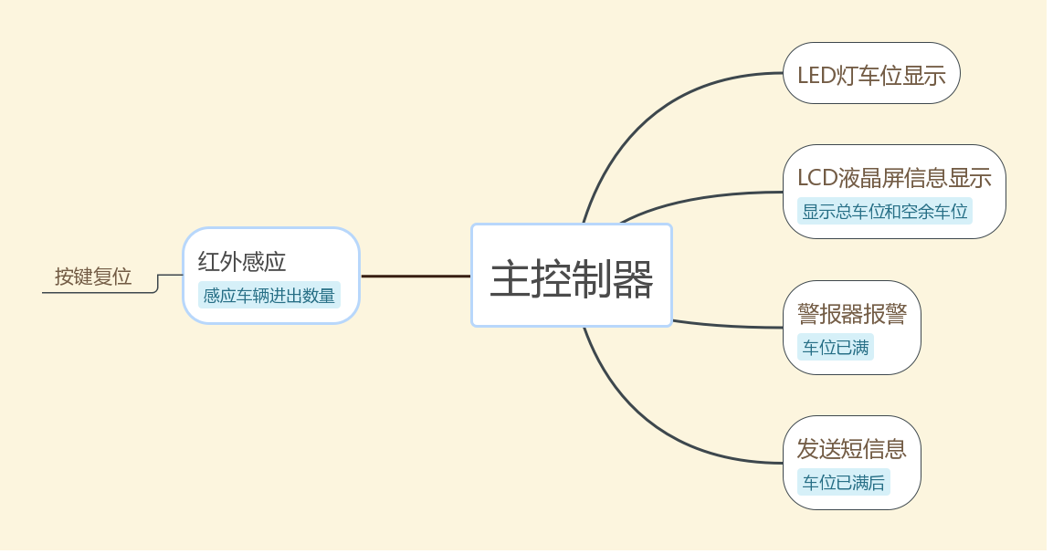
图2-1-1.
软件具体实现系统流程图如图2-1-2所示：
开始
端口初始化
蜂鸣器报警并发送短息

N
检测车位情况
车位满？
Y
关闭蜂鸣器
计算车位
显示车位数
判断车位情况
显示导航
结束
图2-1-2. 流程图
2.2 方案论证与选择
2.2.1 控制器的选择
本系统选用STC89C52单片机做为整个系统的主控制器。这个芯片体积小、易安装；价格便宜，市面上购买一个此类单片机只需很低的价格；它拥有良好的性能，无论是加密性，还是抗静电能力和抗干扰能力都很优秀，性价比非常高。并且它的功能很全面，它有很强的外部扩展能力，可以根据不同的需求在外部增加扩展，与许多的微机接口芯片相兼容，带来了很大的便利和灵活性。它还可以很容易的形成各种智能控制设备和仪器，做到机电一体化。更主要的是这个单片机的接口可以适应多种编程模式，只要将编号的程序通过串口烧录到CPU中，就可以实现目标功能。由于STC89C52单片机非常符合我系统设计需求，同时它的低价，低耗的要求适合多个多处使用，所以最终决定使用此单片机为本系统的主控制器。
2.2.2 方案的论证与选择
对于检测车辆及车位的方案设计：
方案一：通过车辆检测器检测车辆的位置信息。该检测器由一组环线圈与电流感应数字电路板组成，线圈埋在车辆控制栏杆前后的地下5-10cm处，只要在路面上有车辆路过，线圈产生感应电流传给电路板，再由电路板产生干结点信号由控制主机或电动道闸控制车辆经过时起闸和落闸的作用。该检测器适用于大规模高端停车场，公路车辆管理站及信号灯控制系统等方面。
方案二：通过红外线感应器感应经过的车辆。通过红外线发射二极管发射红外射线波，再由红外接收管将红外线光信号变成电信号。红外接收管的核心部件是一个特殊材料PN结，它主要用来接收反射回来的入射光线，可以通过增大PN结的面积和减小电极面积来提升它接收光的能力，从而增加红外线检测的距离。它主要用于光探测、光纤通信等各方面。
方案三： 使用立方车牌识别仪对经过的车辆进行统计和检测。车牌识别仪是由外壳罩和高清摄像机组成，立方基于停车场实际应用需求，对识别系统进行了深度定制开发，增加了车牌识别与P卡关联、场内车位诱导关联等常规同类产品不具备的功能特点，并跟立方停车场端系统浑然天成，实用新颖。
对于三个方案的优缺点分析：方案一使用车辆检测器需要与大型设备配合，使用更加准确并且检测车辆信息采集方便，但是使用它对场地限制性太强，实施工程需求较大。方案二的红外线感应器它与单片机相配合，可以很容易的去实现一个车辆的检测功能，但是它所受的干扰性太强，只能用于小型模型的制作，但是它的价格和实用性非常强，可以很好的适用于概念设计。方案三是现今社会针对停车场专门设计一个检测仪器，它的使用范围比较广，并且结合IC卡等控制能力也很突出，但是它的造价比较昂贵，只有一些比较大的公司才可以使用的起，并不使用我们本次设计。所以相比较三个方案的优劣性，我决定采用方案二去进行本次系统的车辆检测，它无论是从实用性还是从价格来说都非常的适合本系统的设计需求。
- 硬件设计
- 系统软件设计
- 系统调试

